本报告按照《中华人民共和国政府信息公开条例》（以下简称《条例》）和《山东省政府信息公开办法》（以下简称《办法》）规定，在淄博市各区县人民政府、高新区、文昌湖区管委会和淄博市人民政府各部门、各有关单位政府信息公开工作年度报告的基础上编制。
报告全文分为概述、公开制度和基础建设情况、主动公开情况、依申请公开情况、复议诉讼和举报情况、存在的不足及改进措施六个部分，并附有相关统计表格。
报告中所列数据统计期限自2014年1月1日始，至2014年12月31日止。报告电子版可从淄博市人民政府门户网站（www.zibo.gov.cn）下载。如对报告内容有疑问，请与淄博市人民政府办公厅电子政务办公室联系（地址：淄博市张店区人民西路8号；邮编：255003；电话：0533-3183622）。
一、概述
2014年，淄博市继续深入贯彻《条例》和《办法》，以落实国务院办公厅《关于印发2014年政府信息公开工作重点的通知》（国办发〔2014〕12号）和山东省人民政府办公厅《印发关于进一步加强政府信息公开工作实施方案的通知》（鲁政办发[2014]8号）、《关于印发当前全省政府信息公开工作要点的通知》（鲁政办发[2014]22号）等文件为重点，加强组织领导，完善制度机制，突出重点领域，做好全面公开，努力满足公民、法人和其他组织的知情权，大力推进阳光政府、法治政府和服务型政府建设。
一是细化分解任务。市政府办公厅制定下发《关于进一步加强政府信息公开工作的通知》（淄政办发[2014]29号），将政府信息公开工作要点细化分解为9个类别、42项具体任务，编制形成《当前政府信息公开重点工作安排表》，明确每项工作的责任部门和完成时限，对全市做好政府信息公开工作形成有力引导。
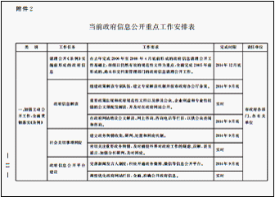
二是召开专题会议。11月份，市政府办公厅组织召开全市政府信息公开暨市政府网站内容保障工作培训会议，对重点工作完成情况进行调度督促，对市、区县两级政府信息公开工作进行培训。常务副市长出席会议并提出要求，各区县政府、市政府各部门和有关单位分管负责人、信息公开主管部门负责人以及工作机构负责人参加会议。
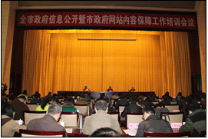
三是加强督促检查。市政府办公厅分别于8月份、10月份对全市各级政府信息公开工作情况进行调度，并对部分单位进行抽查。10月份，将省政府督查组对我市督查后形成的《督查反馈意见书》转发全市进行对照整改。11月份，对全市重点工作完成情况展开督查，各级各部门将落实情况进行了网上公示，公开接受社会监督。
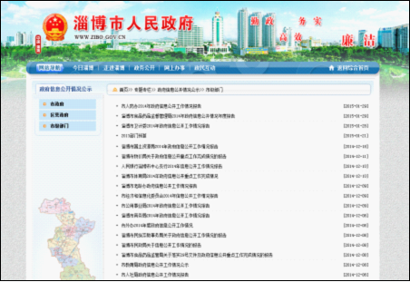
四是纳入党的群众路线教育实践活动加以推进。市政府将“加强政府信息公开，及时回应群众关切”作为全市政府系统教育实践活动整改提高的重要内容写入《关于改进工作方式转变工作作风的意见》（淄政办发[2014]30号），要求全市政府系统从践行党的群众路线、保障公众知情权、参与权和监督权的高度深入做好政府信息公开工作。市政府督查室定期调度，形成齐抓共管的工作合力。
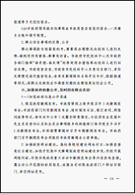
二、公开制度和基础建设情况
（一）完善主动发布机制
一是进一步明确公开主体单位。市政府办公厅重新明确了市级94个信息公开主体单位（含企事业单位），公布了与民生关系密切、社会关注度高的27个政府部门，对其公开义务提出了更为具体的要求，并进行重点调度督查。
二是进一步加强公开渠道建设。统筹运用政府网站、新闻发布会、政府公报、广播电视、报刊等渠道发布信息，努力扩大政府信息的受众面。截止2014年底，全市各级各部门共开通政府网站或在门户网站设立政府信息公开专栏428个，淄博市人民政府公报发行量达到4500份，全年发行15期。充分发挥政府网站在信息公开中的主渠道作用，市政府门户网站围绕信息公开设立了走进淄博、便民服务、政民互动等多个板块36个栏目。认真做好对市民通过市政府门户网站互动平台提交问题的处理工作，全年共办理答复网上咨询建议事项560件，监督投诉事项1320件。另外，市政府于10月份在门户网站开通了政府信息公开申请网上提交渠道，实现了政府信息公开申请的网上受理。
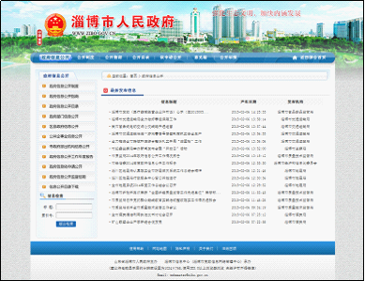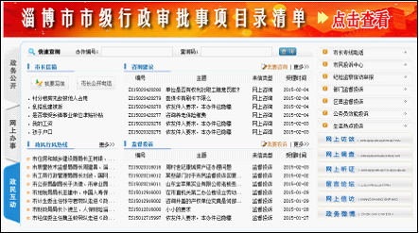
三是完善信息发布流程。市政府办公厅制定《公文类信息公开审核办法》、《政府公文网上发布保密审查制度》等规定，建立了“先审查、后公开”、“一事一审”等从源头上确定政府信息公开属性的机制。公文以外的其他政府信息也都做到了“一事一审、先审后发”。
（二）加强公文解读和政策咨询工作
通过淄政办发[2014]29号、30号文，对政策解读工作作出强制规定，明确重要政策和规范性文件以及涉及公共、企业利益和专业性较强的公文必须配发解读，并要求各级各部门组建解读专家队伍，在政府网站完善解读、咨询等栏目，方便群众查询。市政府办公厅配套制订《政府信息解读工作说明》，市政府文件解读材料实现同步编制和发布。截止年底，市政府门户网站共刊载各类政府信息解读1000余条。
（三）加强舆情收集、研判、报告和回应工作
市网络文化办公室负责网上舆论的引导回应工作，对网上舆情进行监测、研判，并建有报告制度，及时将群众诉求上报并转请有关部门进行处置和回应。
（四）健全新闻发布制度，规范召开新闻发布会
2014年制定《关于进一步加强党委、政府工作部门新闻发布工作的意见》，对新闻发布会的时间、内容、形式、程序以及新闻发言人的职责等提出进一步要求。6月份重新对全市新闻发言人进行了调整公布，市政府设新闻发言人3人，8个区县及高新区、文昌湖区管委会共设新闻发言人14人， 42个市政府工作部门均设立了新闻发言人。2014年市级共组织召开新闻发布会33场，27个与宏观经济和民生关系密切以及社会关注事项较多的部门全部举行了新闻发布会。
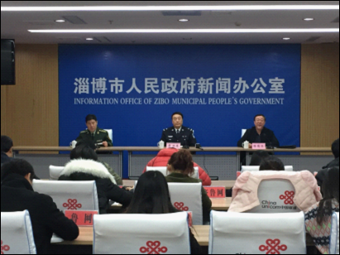
（五）完善依申请公开机制
继续巩固“工作机构主办、业务部门承办、法制部门合法性审查”的依申请公开工作机制，努力优化办理流程，缩短办理时限，提高办理质量。完善协调会商机制，重大疑难问题由信息公开工作机构、业务部门、法制部门和政府法律顾问会商，努力保障答复的准确性和合法性。
（六）加强新媒体应用
市政府新闻办官方微博“@淄博发布”成立以来已发布各类信息3819条。为加强对全市政务微博的管理，2014年制定出台《关于做好政务微博管理运行工作的意见》。截止年底，全市各级开通政务微博、微信共计150余个。
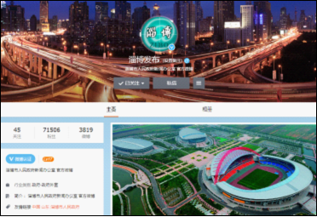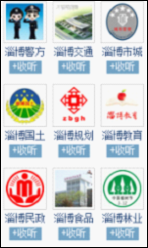
（七）规范统计工作
为进一步做好政府信息公开统计报送工作，健全完善指标统一、项目规范、口径一致、数据准确的统计报送制度，市政府办公厅制定下发《关于规范政府信息公开情况统计报送工作的通知》（淄政办字[2014]97号），统一明确全市各级政府信息公开统计范围和统计内容，努力发挥统计对政府信息公开工作的基础性作用。
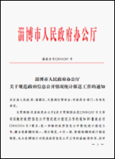
（八）加强业务培训
市政府办公厅将政府信息公开培训工作列入年度计划，并将所需经费列入预算。11月13日，召开全市政府信息公开暨市政府网站内容保障培训会议，邀请省、市相关专家进行授课，市、区县两级200余人参加会议。
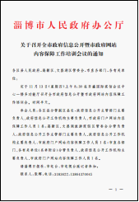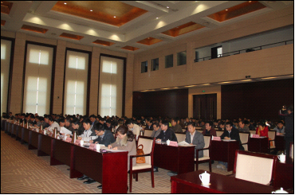
（九）加强督查考核
2014年，我市继续加强对信息公开工作的考核力度，结合当年工作制定考核细则，确定考核指标、量化分值，将其纳入到当年目标管理考核工作实施方案，并将考核结果纳入全市党政领导班子目标管理考核。
三、主动公开情况
（一）主动公开信息数量
2014年，全市各级共主动公开政府信息69450条，比上年增加43.9%，其中市政府及其部门公开23318条，比上年增加32.3%，区县及以下公开46132条，比上年增加50.6%。
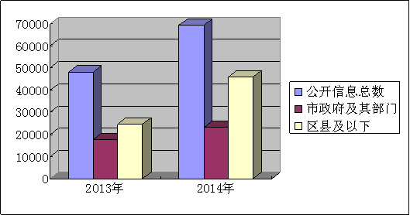
（二）重点领域公开情况
1、重大行政决策信息公开情况
6月份，市政府制定下发《淄博市重大行政决策事项程序规定》（市政府令第93号），确定了重大行政决策公众参与制度，明确规定各级各部门在作出重大行政决策前应向社会公示其决策草案，公示时间不得少于20日。规定出台后，各级均在规定期限内通过政府网站等渠道对重大行政决策草案进行了主动公开。
2、行政权力运行公开情况
9月份，市政府印发《关于在全市推行行政权力清单制度的实施意见》，就依法公开权力清单及权力运行流程等事项作出明确规定。10月份，印发《关于公开市级行政审批事项并印发<淄博市行政审批事项目录管理办法>的通知》，将清理确定的501项（含子项共计776项）行政审批事项目录清单同时在市政府和市编办网站进行了公开。各区县的行政审批事项目录清单也于12月底前全部进行了公开。其他行政权力事项的清理公开工作正在进行之中，清理完毕后将全部公开。
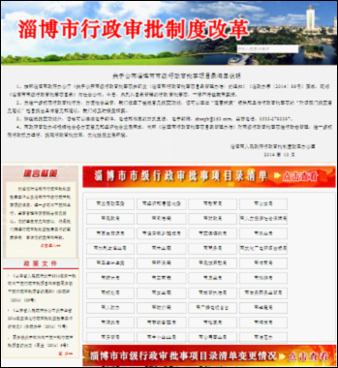
3、财政资金信息公开情况
一是市级部门首次公开了部门预决算。在市政府公开财政预决算的基础上，市级79个部门（含下属单位168个）于5月份和10月份集中公开了2014年部门预算、2013年部门决算及三公经费决算。二是积极推进区县财政预决算公开工作。2014年，临淄、周村、桓台、沂源4个区县作为试点，与市级同步公开了财政预决算及部门预决算，其他区县将于2015年全部公开。三是推动审计信息公开。市审计局网站设立审计工作通告和审计结果公告栏目，发布预算执行、财政收支及专项审计结果等信息。
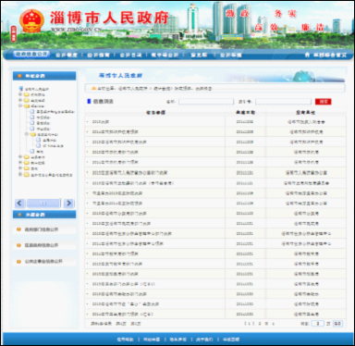
4、公共资源配置信息公开情况
一是规范公开土地使用权登记、矿产开发、建设用地审批等信息。市国土资源局网站共主动公开土地登记结果信息30批次，发布土地征收公告59次并同时公开了相应补偿安置方案，发布建设用地审批结果14批次，发布矿产类招标、拍卖、挂牌出让通知公告13次。
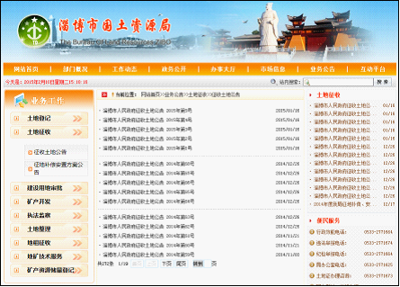
二是做好农村土地承包经营权流转信息公开。2014年，市政府公开了《淄博市农村土地承包经营权流转管理办法(试行)》、《淄博市农村土地承包经营权价值评估办法（试行）》、《淄博市农村土地承包经营权抵押融资管理办法（试行）等涉及农村土地流转的政策文件。同时，全市所有镇（办）在农村“三资”委托代理服务中心设立了土地流转服务窗口，负责提供有关法律政策咨询、流转信息、流转咨询、价格评估、合同签订指导、利益关系协调、纠纷调处等服务。
三是深化国有土地上房屋征收与补偿信息公开。市房管局网站公开了国有土地上房屋征收搬迁补偿费、临时安置补偿费、停产停业损失补偿费、一次性安置补偿费等补偿标准及价格评估机构名录；在征收范围内公开了房屋征收决定、补助奖励政策和标准；向被征收人公开了征收房屋调查结果、初步评估结果、补偿情况，实现了阳光征收。
四是继续推进保障性住房信息公开。市房管局网站公开了各类保障性住房政策，以方便市民查询申请条件及程序；公开了《2014年保障性安居工程新开工项目清单》、《2014年各区县城镇保障性安居工程建设目标任务》等项目建设信息，以方便市民提前知情选择；全年共公示经适房申购家庭20批、廉租房货币补贴申请家庭16批、各类保障性住房分配结果及退出信息60批。各区县对限价房申购家庭进行了公示公开。
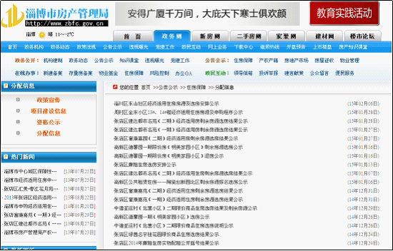
五是加强政府采购信息公开。淄博市每年编制《市级政府集中采购目录》并在淄博政府采购网公布，市级及区县政府采购招标公告及中标成交结果均及时规范上网发布。2014年，通过淄博政府采购网共发布市级招标公告436个，成交结果公告294个；区县招标公告1065个，成交结果公告963个。
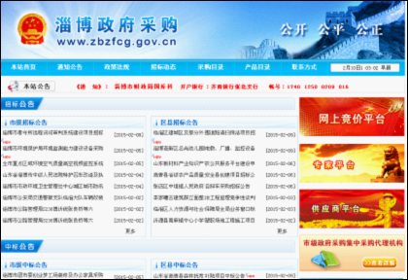
六是推进工程建设项目信息公开。通过淄博市建筑管理信息网、淄博市工程建设领域项目信息和信用信息公开共享网对全市工程建设项目信息进行集中公开，内容包括项目名称、项目概况、投资规模、建设单位、立项批准机关、批准文号、批准时间、招标公告、中标公示等信息。2014年，共公开650个工程建设项目的相关信息。
5、公共服务信息公开情况
一是做好招生信息和高校预决算信息公开。市属4所高校通过学校网站及时将由省教育厅审核、教育部备案的招生章程、招生计划、招生政策等进行了公开，其中包括各类特殊类型招生如“3+2”专本对口贯通分段培养招生计划、单独招生计划、高等职业教育与技师教育合作培养试点招生信息等。同时，还与市级部门同步公开了预算决算信息。淄博市高中段招生政策均在淄博教育信息网公开并配有详细解读，所有艺体特长生的艺体测试结果除在招生学校进行张榜公布外，还可通过全市中考招生平台进行查询。
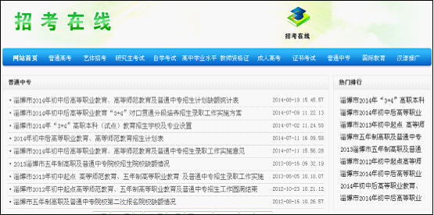
二是推动科技管理和项目经费信息公开。市科技局网站发布了《2014－2015年淄博市科学技术发展计划申报指南》、《2014年市创新发展重点项目计划申报说明》、《2014年淄博市科学技术奖形式审查结果公示》、《2014年市科技发展计划拟立项项目公示》、《2014年度山东省中小企业创业补助创新奖励资金拟立项项目公示（科技类）》等信息，对科技项目的申报、评审立项、资金安排等情况进行了公开。
三是做好医疗卫生领域信息公开。淄博卫生网站公开了医疗机构的设置情况；市物价局网站公开了医疗服务项目价格、非公立医疗机构医疗服务市场调节价格、公立医院改革试点单位医疗服务价格等医疗收费信息；市食药局网站及时公布了食品药品安全监管举措、专项治理开展情况以及从业资质资格许可公示等信息。
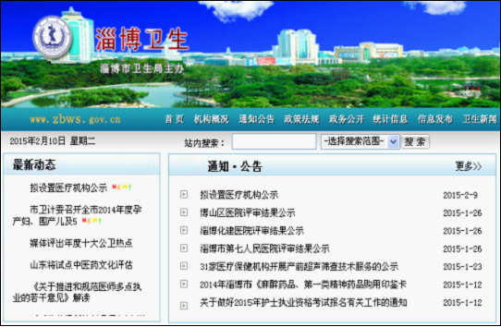
四是做好就业信息公开。市人力资源和社会保障局、市发改委网站公开了《淄博市加强就业培训提高就业与创业能力五年规划（2014-2018）》、《淄博市创业创新政策指南》、《淄博市支持创业创新扶持政策100问》、《关于做好淄博市一次性创业补贴和一次性创业岗位开发补贴发放工作的通知》等一系列就业政策信息。
五是推进社会保障信息公开。市民政局网站公开了城乡低保申请条件、申请审批工作流程、城乡低保对象享受专项救助政策等信息。市人力资源和社会保障局网站公开了社会保险、医疗保险等社会保障政策信息，个人相关信息可以通过网站进行查询。
6、公共监管信息公开情况
一是做好环境信息公开。市环保局网站对城市环境空气质量状况、河流水质状况、省控以上企业监督监测等信息进行了日常公开，对环境违法案件和处罚等监管信息进行了及时公开，对环境评价信息进行了全程公开，对突发环境应急预案进行了全面公开。
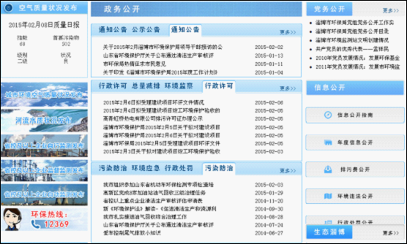
二是做好安全生产事故信息公开。市安监局建立了预警预防信息发布和事故应急处置救援信息公开机制，通过安全监管物联网将雷电、雨量等实时信息及时发送给相关矿山、危化品企业，并将事故应急处置救援信息及时通过新闻媒体向社会公众进行了公开。
三是深入推进食品药品安全信息公开。市食药局网站及时公开了食品药品监管方面的规范、规定，其中药品经营、医疗器械经营、执业药师注册等许可信息做到了常规公示，食品药品安全专项整治工作信息做到了及时公示。如及时向社会公布群众高度关注的上海福喜食品有限公司问题食品查处情况，消除了公众担心。年内市食药局两次召开全市食品安全工作新闻发布会，向社会公布了食品安全执法检查和违法违规案件的查处情况。
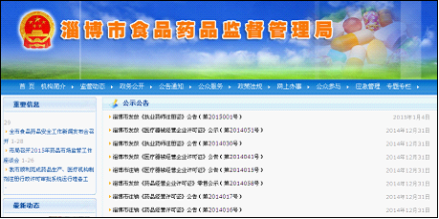
（三）《条例》实施前形成的政府信息的清理公开情况
2014年，全市全面完成《条例》实施前形成、尚未移交国家档案馆的现行有效的规范性文件的清理公开工作。
四、依申请公开情况
（一）收到申请情况
2014年，全市各级各部门共收到政府信息公开申请288件，较上年增加174%。其中：市政府及其部门138件，较上年增加53%；区县政府及以下150件，较上年增加900%。
市政府工作部门中申请量列前5位的是市住房和城乡建设局、市国土资源局、市规划局、市住房公积金管理中心、市环保局。区县中申请量列前5位的是临淄区、张店区、博山区、周村区、文昌湖区。申请内容主要涉及土地征收、房屋征收、补偿安置、城乡规划等方面。
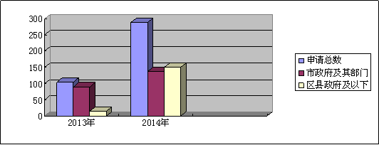
（二）申请处理情况
收到的288件信息公开申请已全部办理答复，其中按时办结283件，延期办结5件。答复属于已主动公开范围的60件，同意公开的111件，同意部分公开的20件，不同意公开的15件，不属于本机关公开的45件，信息不存在的25件，告知作出更改补充的7件，告知通过其他途径办理的5件。不同意公开的15件中，涉及国家秘密的2件，涉及个人隐私的12件，法律法规规定的其他情形1件。
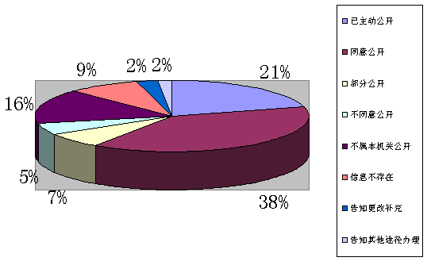
（三）收费及减免情况
我市在政府信息公开申请办理过程中，未收取任何费用。
五、复议、诉讼和举报情况
2014年，全市因政府信息公开引发行政复议案件6件，复议结果维持具体行政行为3件，纠错1件，其他情形2件；因政府信息公开引发行政诉讼案件11起，审判结果维持具体行政行为或驳回原告诉讼请求的6件，被依法纠错0件，其他情形5件；因政府信息公开被举报0起。
六、存在的不足及改进措施
2014年我市政府信息公开工作存在的不足主要是：推进重点领域信息公开的力度需要加大；区县、部门之间工作不平衡，有些比较薄弱；政策解读工作机制还需完善；信息资源的整合分类服务水平需要提高。
2015年我市将重点做好以下工作：一是加强宣传培训。通过宣传，使全市各级切实从依法行政和推进民主政治建设的高度来认识政府信息公开工作，增强做好公开工作的自觉性和主动性。通过培训，提升各级工作人员的业务能力和工作水平，增强全市政府信息公开工作的合力。二是继续推进重点领域信息公开。加强对重点部门的调度督促，做好重大行政决策、行政权力运行、公共资金使用、公共资源配置、公共监管、公共服务信息公开工作。三是做好依申请公开工作。优化流程，认真办理公开申请，做到依法及时答复，努力预防和减少行政复议和诉讼案件发生。四是加强对信息资源的梳理整合。按照分类清晰、方便查阅的原则，对政府网站信息公开系统进行优化，提高专题信息的整合服务水平。五是加大督查考核力度。拓展督查方式，强化督查手段，形成有效的监督约束机制。研究修订全市政府信息公开考核细则，探索引入社会评价机制。
附：2014年度政府信息公开工作情况统计表

2014年度政府信息公开工作情况统计表

统 计 指 标 | 单位 | 统计数
一、主动公开情况
（一）主动公开政府信息数（不同渠道和方式公开相同信息计1条） | 条 | 69450
其中：主动公开规范性文件数 | 条 | 165
制发规范性文件总数 | 件 | 165
（二）通过不同渠道和方式公开政府信息的情况
1.政府公报公开政府信息数 | 条 | 1856
2.政府网站公开政府信息数 | 条 | 42155
3.政务微博公开政府信息数 | 条 | 21452
4.政务微信公开政府信息数 | 条 | 3145
5.其他方式公开政府信息数 | 条 | 19605
二、回应解读情况（不同方式回应同一热点或舆情计1次）
（一）回应公众关注热点或重大舆情数 | 次 | 3629
（二）通过不同渠道和方式回应解读的情况
1.参加或举办新闻发布会总次数 | 次 | 41
其中：主要负责同志参加新闻发布会次数 | 次 | 18
2.政府网站在线访谈次数 | 次 | 127
其中：主要负责同志参加政府网站在线访谈次数 | 次 | 32
3.政策解读稿件发布数 | 篇 | 780
4.微博微信回应事件数 | 次 | 1066
5.其他方式回应事件数 | 次 | 2212
三、依申请公开情况
（一）收到申请数 | 件 | 288
1.当面申请数 | 件 | 87
2.传真申请数 | 件 | 2
3.网络申请数 | 件 | 47
4.信函申请数 | 件 | 152
5.其他形式 | 件 | 0
（二）申请办结数 | 件 | 288
1.按时办结数 | 件 | 283
2.延期办结数 | 件 | 5
（三）申请答复数 | 件 | 288
1.属于已主动公开范围数 | 件 | 60
2.同意公开答复数 | 件 | 111
3.同意部分公开答复数 | 件 | 20
4.不同意公开答复数 | 件 | 15
其中：涉及国家秘密 | 件 | 2
涉及商业秘密 | 件 | 0
涉及个人隐私 | 件 | 12
危及国家安全、公共安全、经济安全和社会稳定 | 件 | 0
不是《条例》所指政府信息 | 件 | 0
法律法规规定的其他情形 | 件 | 1
5.不属于本行政机关公开数 | 件 | 45
6.申请信息不存在数 | 件 | 25
7.告知作出更改补充数 | 件 | 7
8.告知通过其他途径办理数 | 件 | 5
四、行政复议数量 | 件 | 6
（一）维持具体行政行为数 | 件 | 3
（二）被依法纠错数 | 件 | 1
（三）其他情形数 | 件 | 2
五、行政诉讼数量 | 件 | 11
（一）维持具体行政行为或者驳回原告诉讼请求数 | 件 | 6
（二）被依法纠错数 | 件 | 0
（三）其他情形数 | 件 | 5
六、被举报投诉数量 | 件 | 0
（一）维持具体行政行为数 | 件 | 0
（二）被纠错数 | 件 | 0
（三）其他情形数 | 件 | 0
七、向图书馆、档案馆等查阅场所报送信息数 | 条 | 22108
（一）纸质文件数 | 条 | 20939
（二）电子文件数 | 条 | 1475
八、开通政府信息公开网站（或设立门户网站信息公开专栏）数 | 个 | 428
（一）市政府及其部门门户网站 | 个 | 209
（二）县（市、区）政府门户网站 | 个 | 176
（三）乡镇政府（街道办事处）门户网站 | 个 | 43
九、市政府公报发行量
（一）公报发行期数 | 期 | 15
（二）公报发行总份数 | 份 | 67500
十、设置政府信息查阅点数 | 个 | 627
（一）市政府及其部门 | 个 | 228
（二）县（市、区）政府及其部门 | 个 | 335
（三）乡镇政府（街道办事处） | 个 | 64
十一、查阅点接待人数 | 次 | 56465
（一）市政府及其部门 | 次 | 11400
（二）县（市、区）政府及其部门 | 次 | 14896
（三）乡镇政府（街道办事处） | 次 | 30169
十二、依申请公开信息收取的费用 | 万元 | 0
十三、机构建设和保障经费情况
（一）政府信息公开工作专门机构数 | 个 | 525
（二）从事政府信息公开工作人员数 | 人 | 1050
1.专职人员数（不包括政府公报及政府网站工作人员数） | 人 | 202
2.兼职人员数 | 人 | 848
（三）政府信息公开专项经费（不包括用于政府公报编辑管理及政府网站建设维  护等方面的经费） | 万元 | 38.66
十四、政府信息公开会议和培训情况
（一）召开政府信息公开工作会议或专题会议数 | 次 | 244
（二）举办各类培训班数 | 次 | 261
（三）接受培训人员数 | 人次 | 7959

文件下载：2014年淄博市政府信息公开工作年度报告(201502).doc.pdf

